Име и презиме: _________________________________________________________________________

..............................................................................................................................................................................

1. **Заокружи чашу са материјом која 2. Брзина растварања чврстих материја у води зависи**

**се у потпуности раствара у води. од:**



-_________________________________________________

-_________________________________________________

-_________________________________________________

..............................................................................................................................................................................

1. **Обој слободну површину воде. 4. Испод сваке слике напиши у ком агрегатном стању је**

**вода:**

 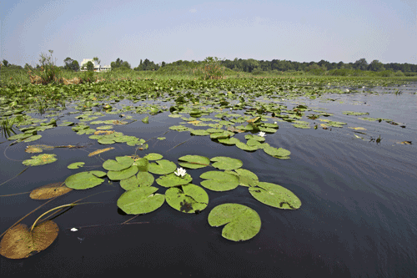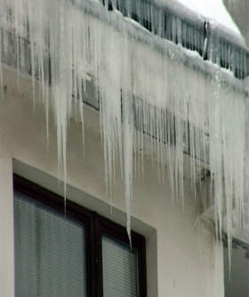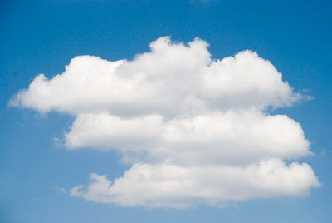

_________________ _________________ _________________

..............................................................................................................................................................................................

**5. Допуни тврђења тако да она буду тачна:**

Тела пливају ако је њихова густина _________________ од густине течности, а тону ако им је густина ____________________ од густине течности.

Испаравање је прелазак из ________________________ у ________________________ стање.

Кондензација је прелазак из _______________________ у ________________________ стање.

Замрзавање је прелазак из _________________________ у ________________________ стање.

Појава супротна замрзавању је ______________________ ,у којој материја из _____________________

прелази у ______________________ агрегатно стање.

Кретање ваздуха назива се ______________________.

Материјали који не проводе елекричну струју називају се ________________________, а они који проводе називају се ____________________________.

..............................................................................................................................................................................

**6. Испод слике напиши како се назива приказани процес у природи.**



Овај процес назива се ____________________________________________________________.

**7. Спој назив материјала са његовим карактеристикама.**



..............................................................................................................................................................................

**8. Подвуци тачан одговор (повратна ИЛИ неповратна).**

Топљење је повратна**/**неповратна промена.

Савијење је повртана/неповратна промена.

Сагоревање је повратна/неповратна промена.

Рђање је повратна/неповратна промена.

..............................................................................................................................................................................................

**9**. **Ако мислиш да је тврдња тачна на црту упиши слово Т, а ако мислиш да је нетачна упиши слово Н.**

Око две трећине човековог тела чини вода. _____

Вода и ваздух заузимају облик простора у ком се налазе. _____

Људи лакше пливају у базену него у мору. ____

Уље се раствара у води. ____

Супротни полови магнета се одбијају. _____

Ваздух се при загревању шири и постаје лакши. ____

Производња електричне струје помоћу снаге ветра доприноси очувању природе. ____

Тела се на топлоти шире, а на хладноћи скупљају. ____

Метал је добар изолатор. ____

Пластичност је особина материјала да се врати у првобитни облик након растезања. ____

Магнети привлаче металне предмете. ____

..............................................................................................................................................................................